1. **Mengoperasikan Deejaysystem Video VJ-2**
   1. **Menjalankan Deejaysystem Video VJ-2**

Berikut ini beberapa cara membuka aplikasiDeejay:

**Cara Pertama *(Start Menu)***

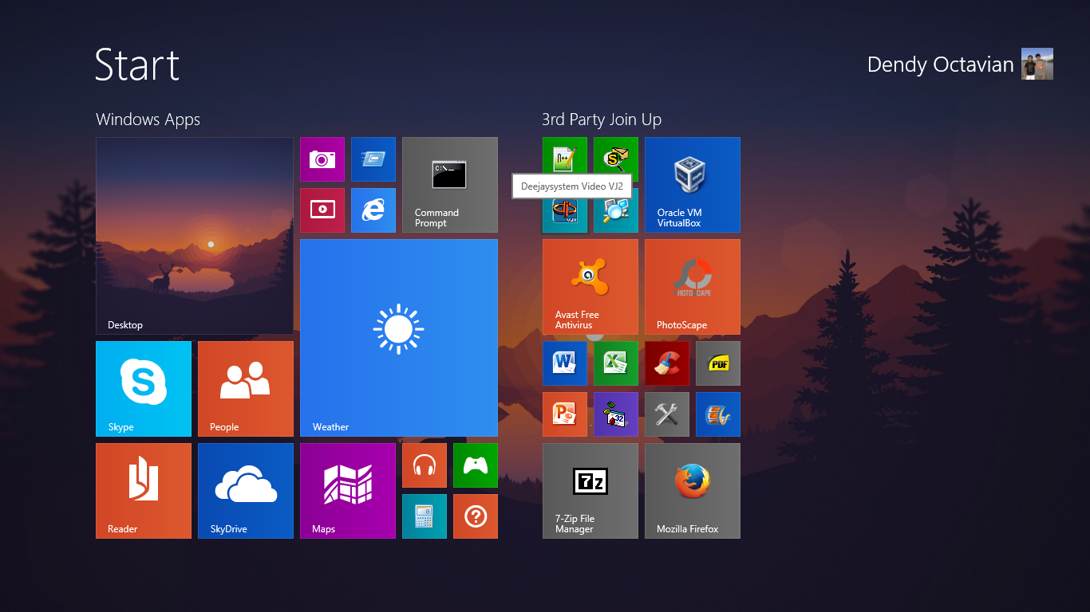

***Gambar 3.12****. Start Windows 8.*

Klik tombol *Start*  dan lalu pilih icon *Deejaysystem Video VJ-2.*

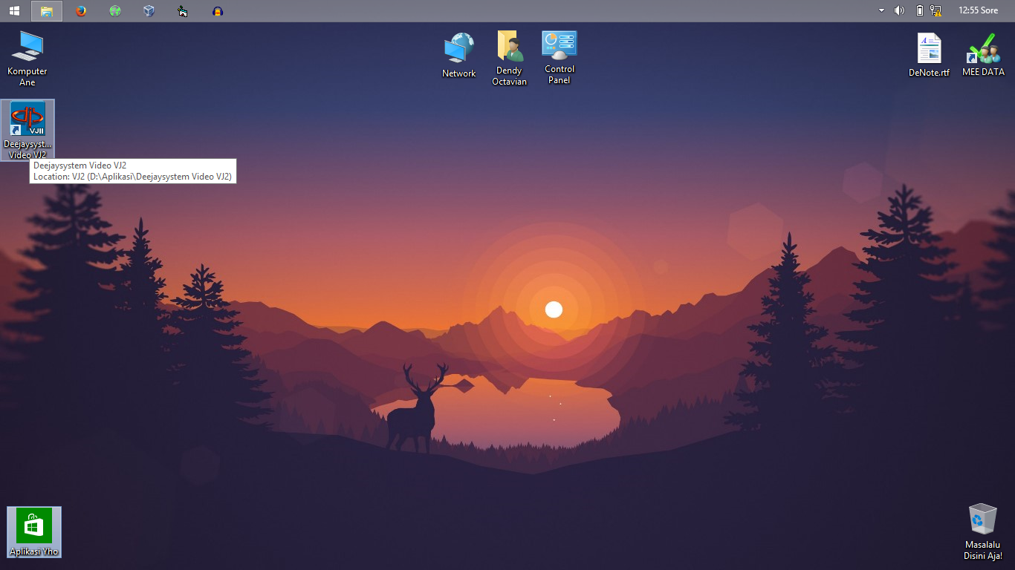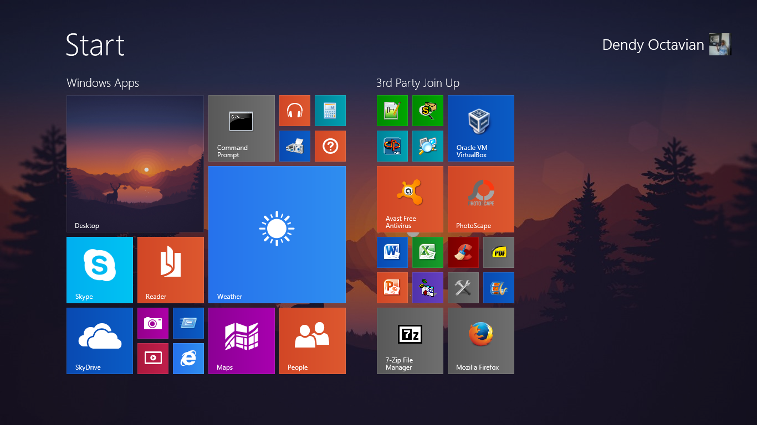

**Cara Kedua *(Menu Apps)***

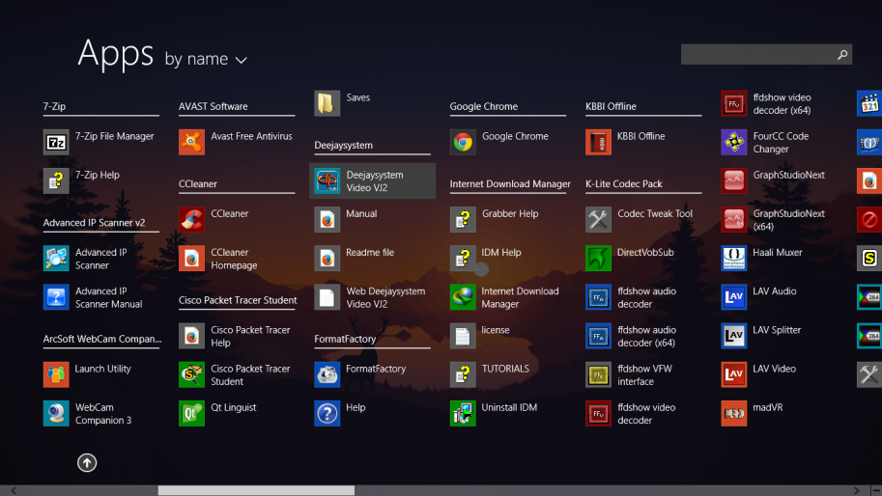

***Gambar 3.13****. Apps (All Program) Windows 8.*

Klik tombol *Start*  kemudian klik *arah panah kebawah*  dan setelah itu cari dan klik aplikasi *Deejaysystem Video VJ-2.* 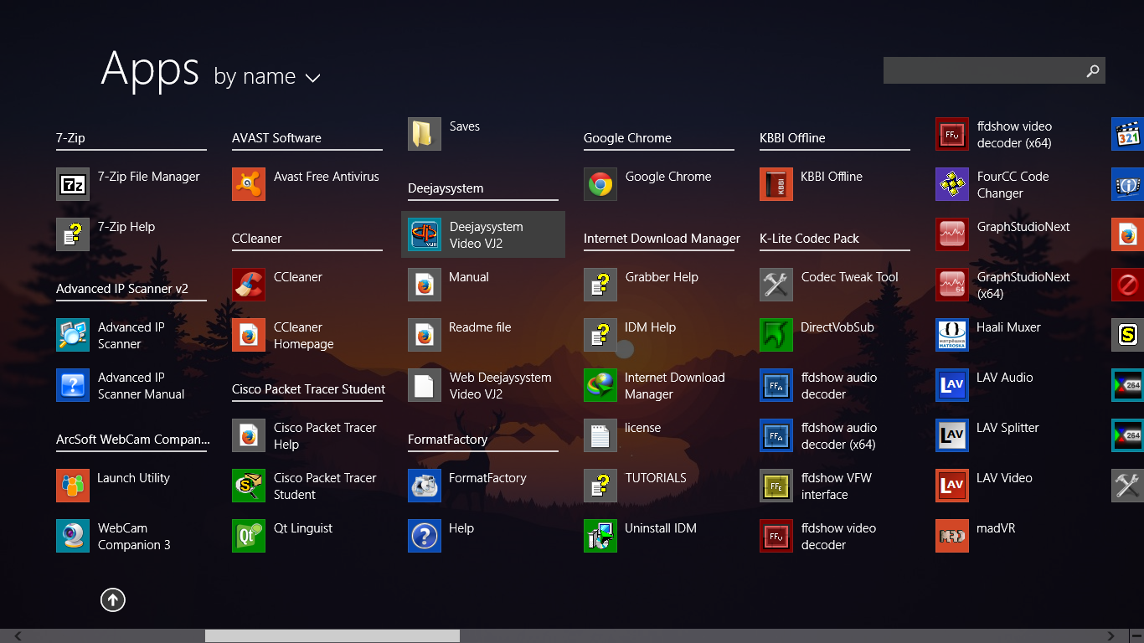

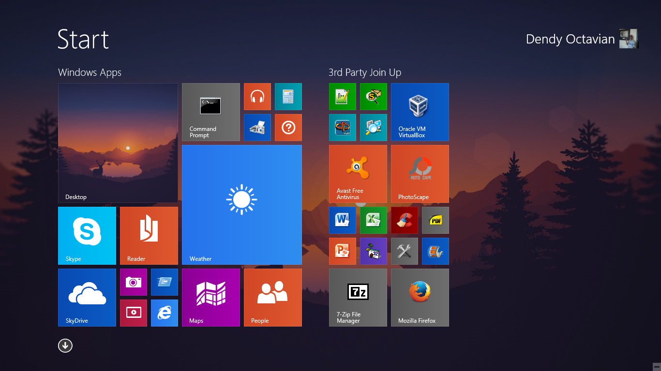

**Cara Ketiga *(search* atau pencarian*)***

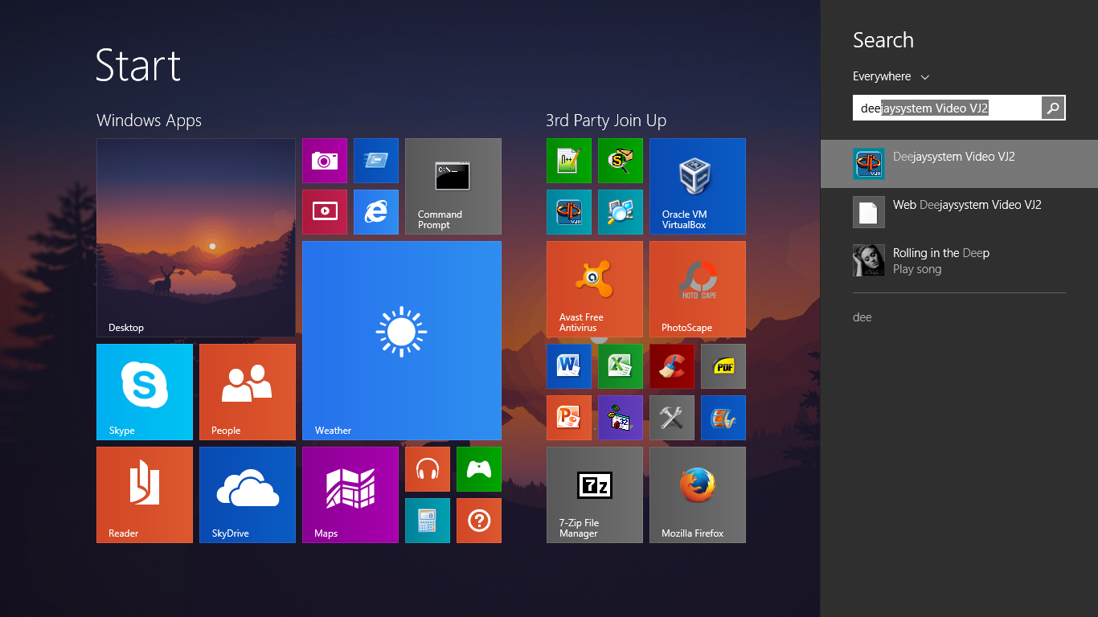

***Gambar 3.14****. Start Windows 8.*

Klik tombol *Start*  dan kemudian ketik nama aplikasi, yaitu: *“Deejaysystem Video VJ-2”.*

**Cara Keempat *(Desktop Shortcut)***

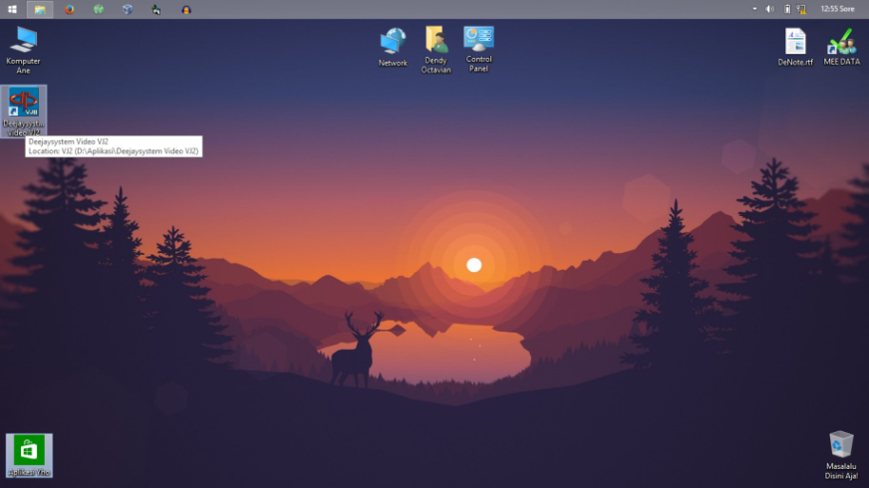

***Gambar 3.15****. Desktop.*

Double click aplikasi*“Deejaysystem Video VJ-2.*

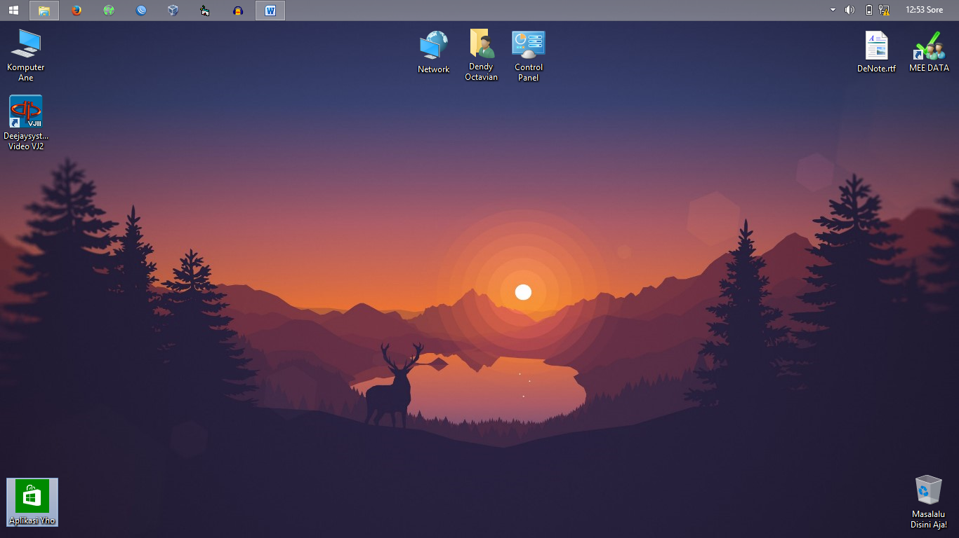

* 1. **Mengoperasikan Deejaysystem Video VJ-2**

Tampilan awal *Deejaysystem Video VJ-2:*

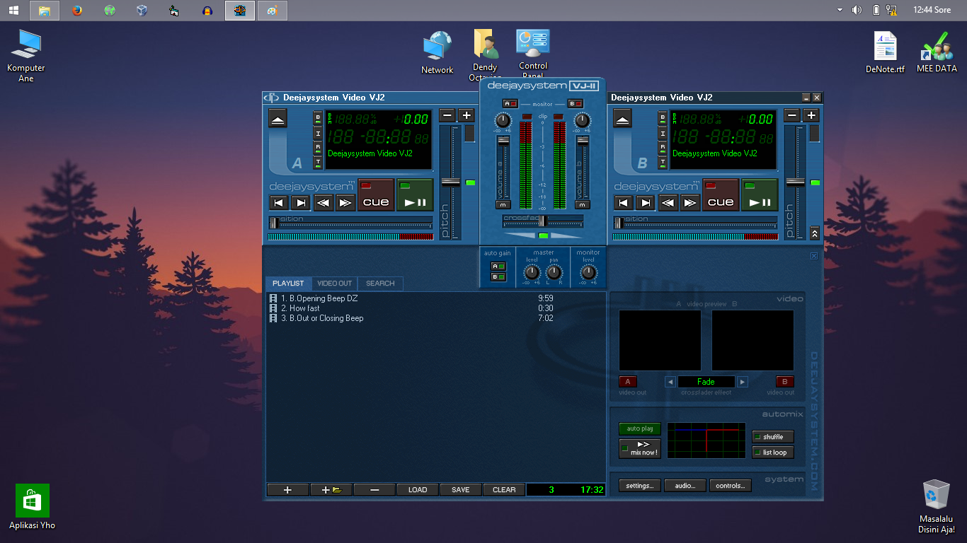

***Gambar 3.16****.* Tampilan Aplikasi *Deejay.*

1. **Cara menambahkan video(satu per satu).**

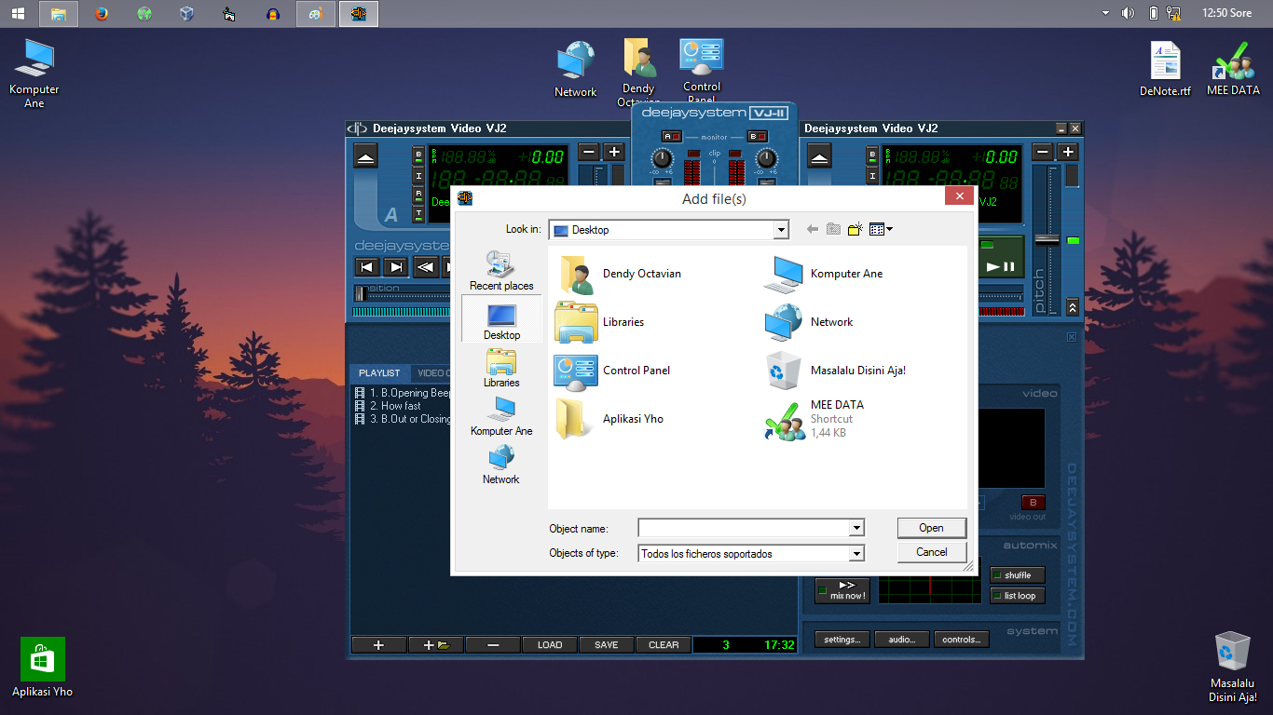

***Gambar 3.17****. Browse file.*

Klik tombol “***+***” lalu akan tertampil seperti gambar yang ada diatas.



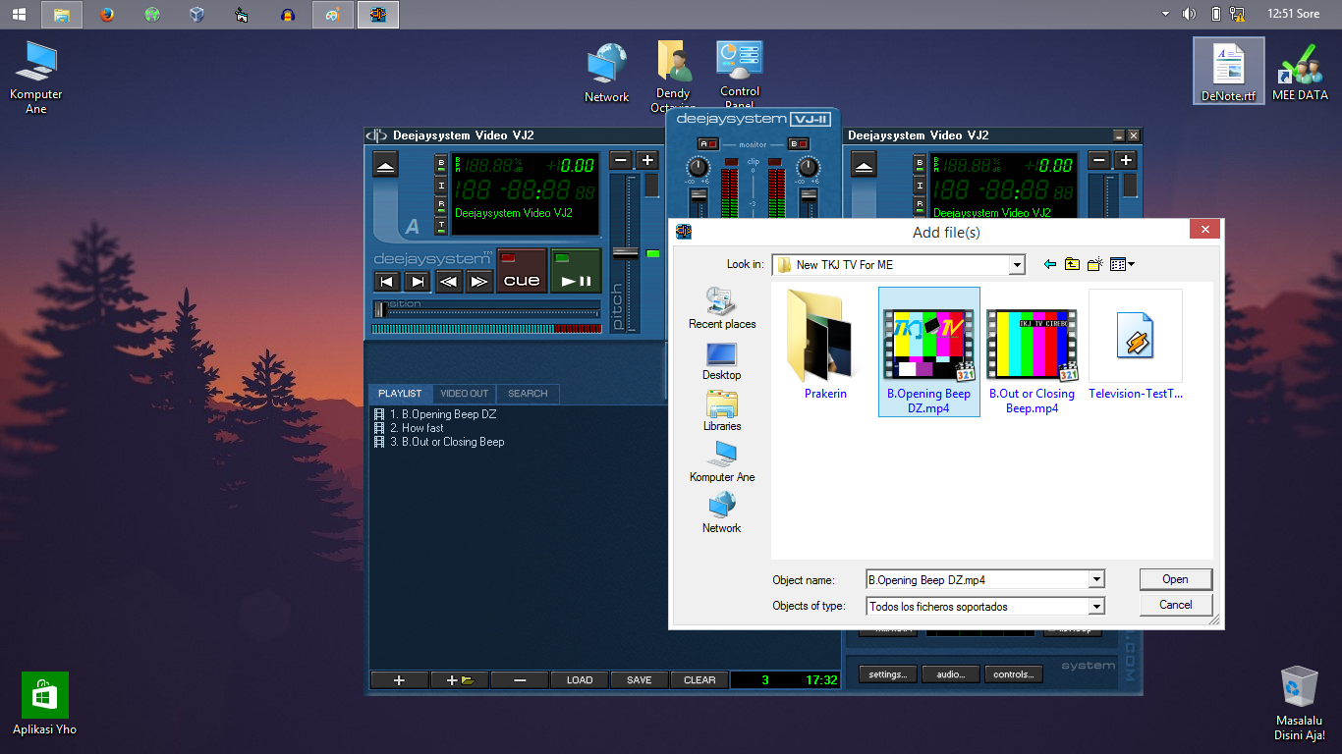

***Gambar 3.18****.* Menambahkan *file.*

Kemudian cari tempat folder dimana file(dalam hal ini video) yang diinginkan, lalu klik pada file dan setelah itu klik *Open* atau tinggal *drag* saja filenya.

1. **Cara menambahkan video (dari *playlist*).**

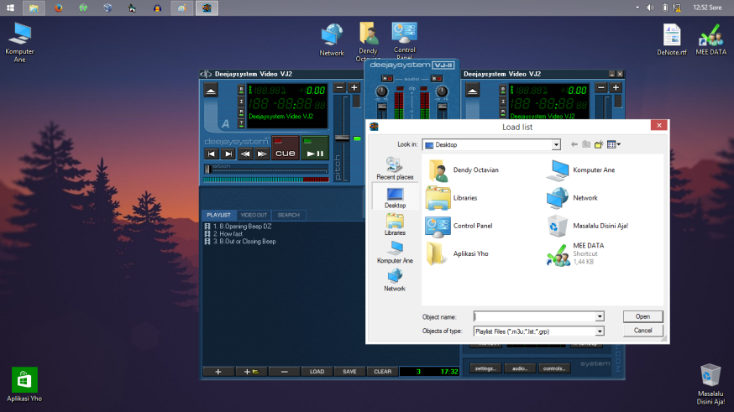

***Gambar 3.19****. Browse playlist.*

Klik tombol “*LOAD*” 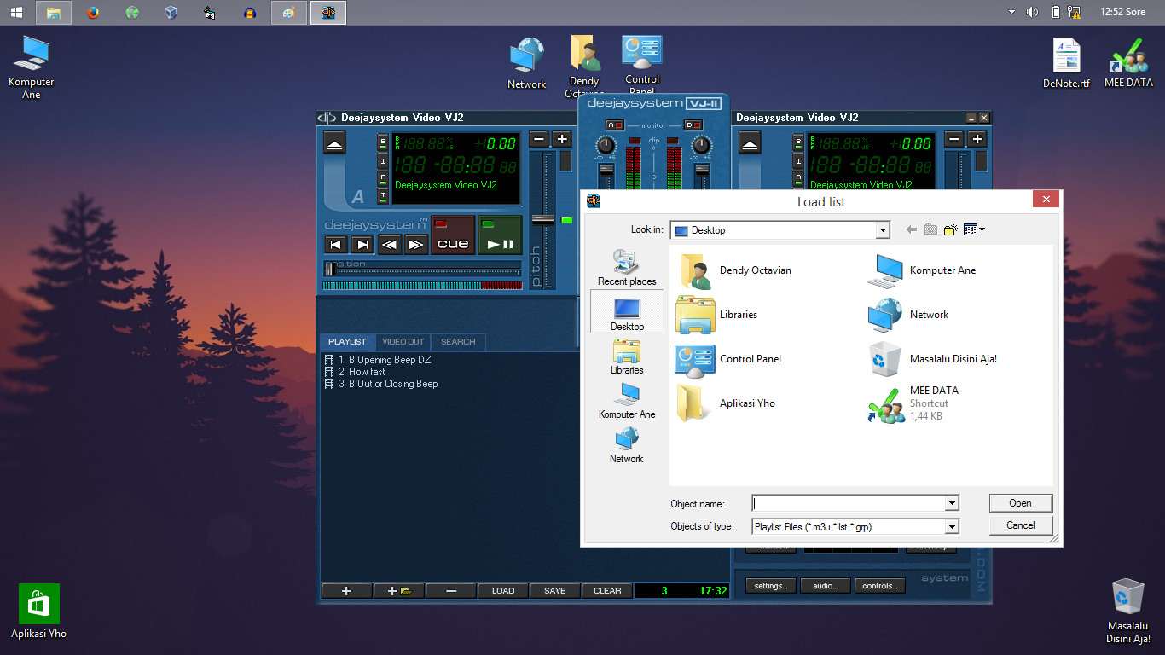 lalu cari *playlist*-nya.

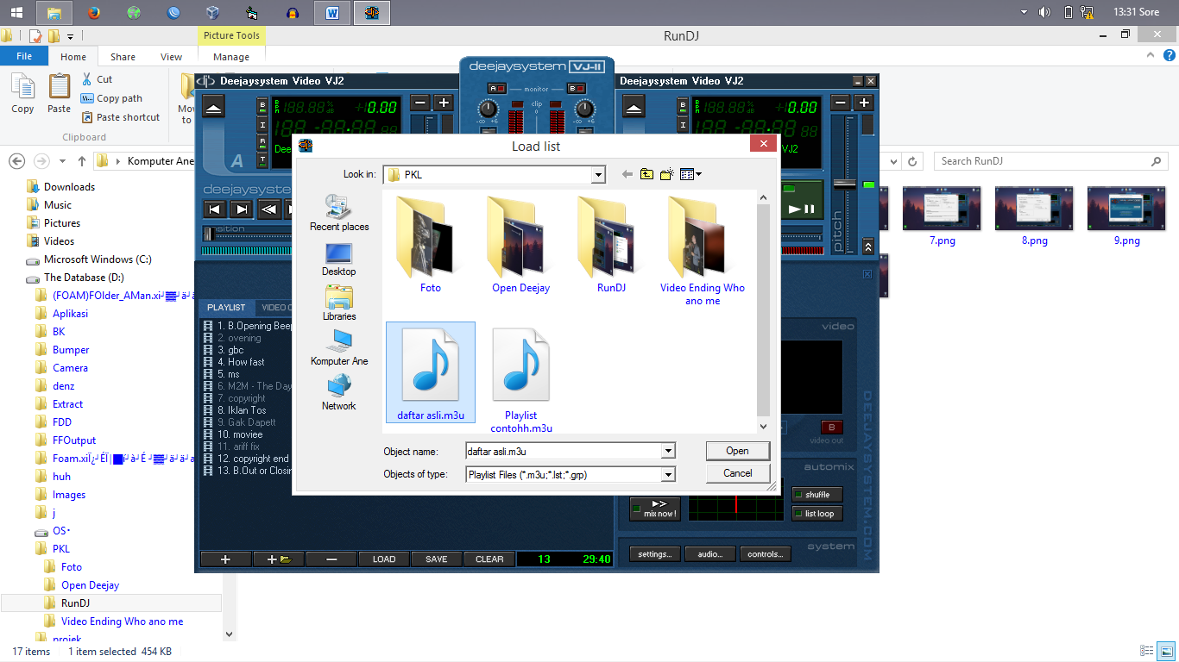

***Gambar 3.20****. Load playlist.*

Kemudian *drag* *playlist* ke bagian bawah *playlist* aplikasi *Deejayvideo System VJ-2* atau menggunakan *Open* untuk menambahkan *playlist* tapi cara ini akan **menghapus***playlist* lamanya dan menggantinya dengan yang baru.

1. **Cara menambahkan video dalam folder.**

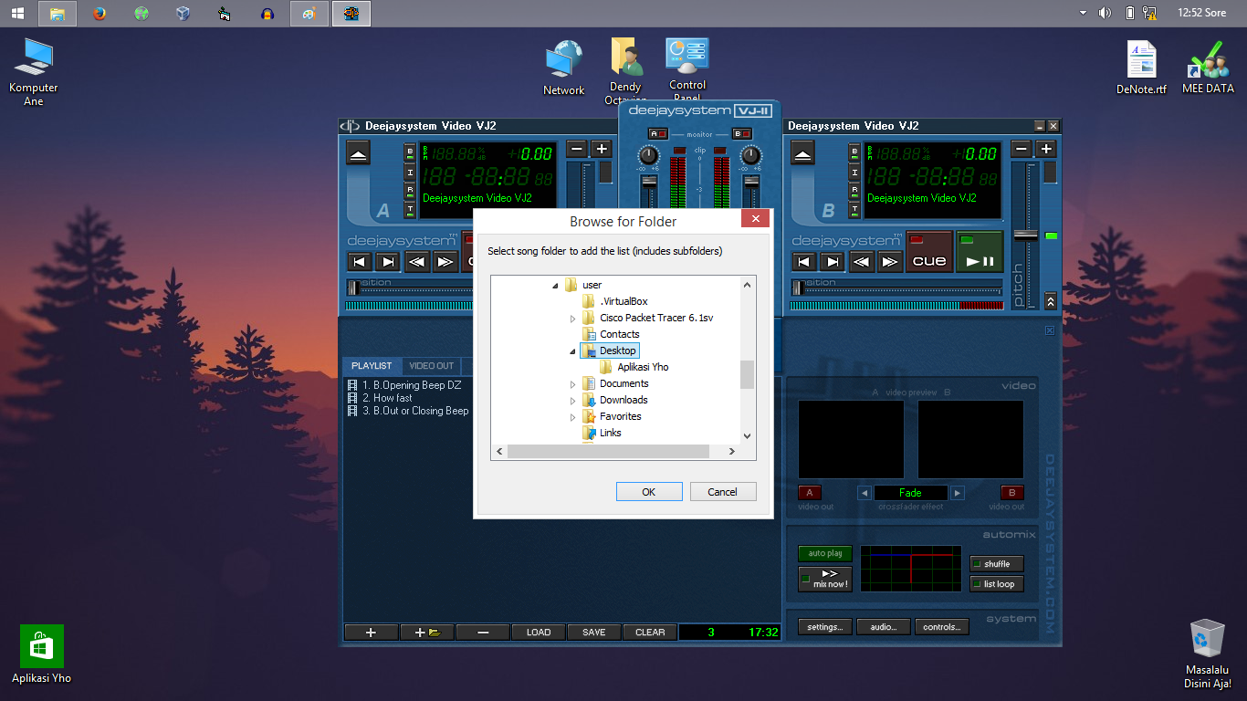

***Gambar 3.21****. Browse folder*(a)*.*

Klik tombol  lalu akan tertampil seperti gambar yang ada diatas.



***Gambar 3.22****. Browse folder*(b)*.*

Kemudian cari folder yang ingin dipilih dan ditambah kemudian pilih “*OK*”.

1. **Cara menghapus daftar putar**

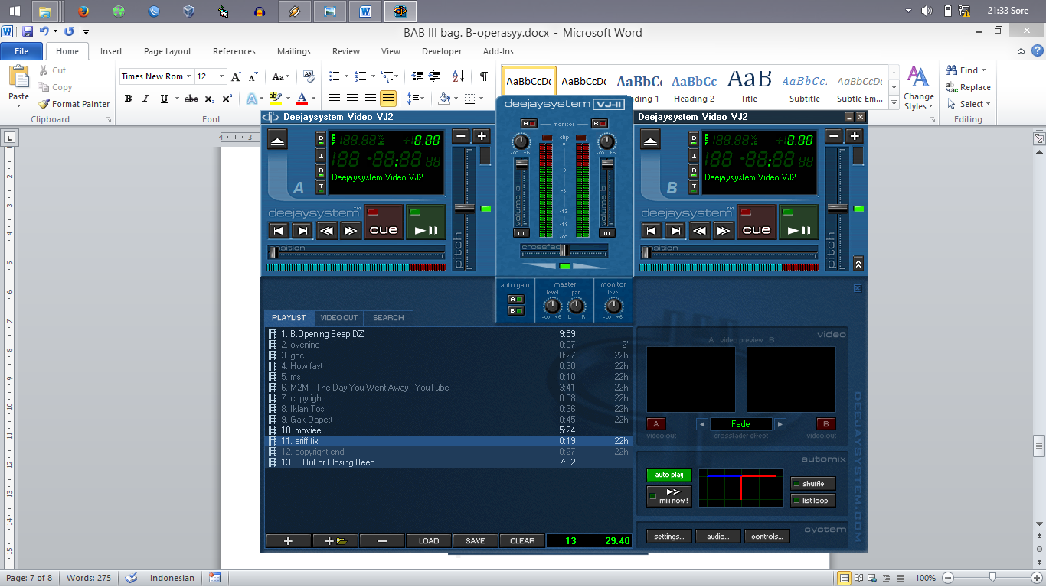

***Gambar 3.23****.* Memilih daftar(a).

Pilih File yang ingin dihapus lalu tekan tombol ”-” ****. Deejay juga dapat melakukan penghapusan *playlist* secara bersamaan dengan memilih beberapa file menggunakan fungsi *Shift* ataupun *Ctrl* yang biasa digunakan di *Windows Exploler* seperti gambar dibawah lalu tekan  .



***Gambar 3.24****.* Memilih daftar(b).

1. **Memulai memutar Video pada Deejaysystem Video VJ-2:**

Untuk memulai memutar video pada Deejay silahkan klik dan *drag* daftar *playlist* ke kanan dan kiri pemutar seperti yang ada dibawah ini:

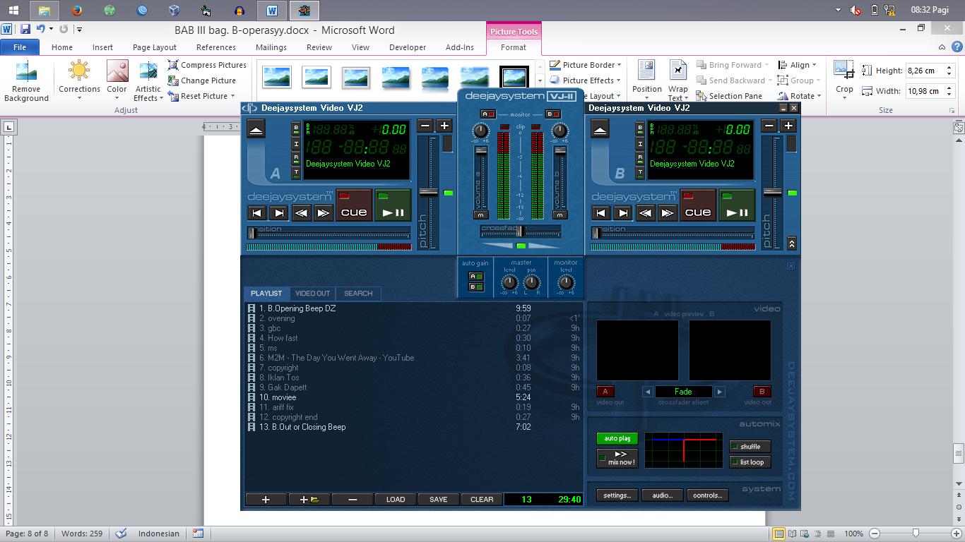

***Gambar 3.25****. drag and drop* daftar.

Kemudian tekan tombol “A”

***Gambar 3.26****.* Pemilihan *output* layar.

dan selanjutnya tekan tombol “play”  dideck (bagian pemutar) yang diinginkan untuk diputar. Tapi, dalam contoh ini deck “A” yang diklik atau yang ingin diputar.